Miercoles 2017-01-17

Hago análisis de la serie de tiempo con R para detectar tendencias, y comportamientos estacionarios.

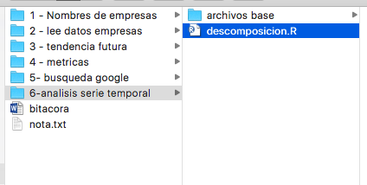

analizo tendencia y estacionalidad en el tiempo

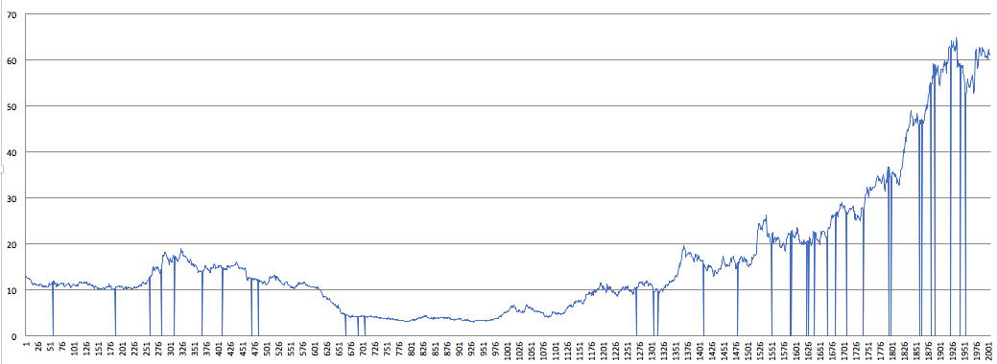

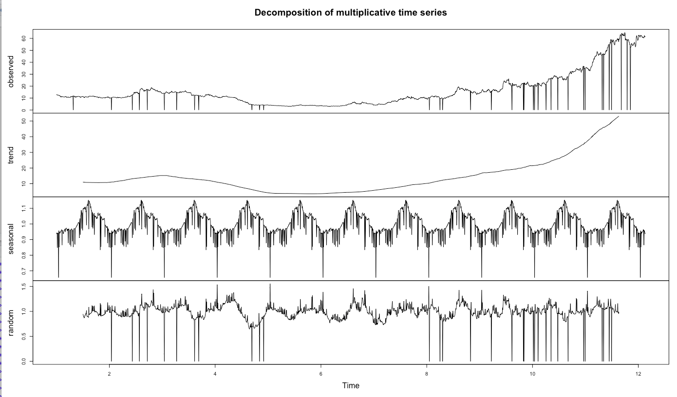

jueves 201801128

se crean métricas utilizando slq server para analizar las acciones

ver mail

<https://mail.google.com/mail/u/0/#inbox/1610b01f93611575>

queries en archivo

query lag y over partition.sql

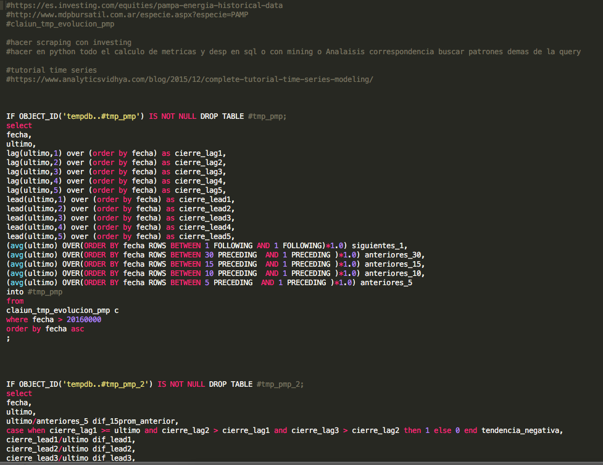

Sabado 20180120

Con Python genero dataset de variables de la serie temporal debido a los limites que tiene sql para complejizar y aplicar funciones.

Analizando la serie temporal con R ahora pasamos a crear variables en Python de tendencias, siguientes valores y combinar variables de estacionalidad por ejemplos sacadas con R para ingresar a la serie temporal.

En archivo análisis con mediana se analiza un poco si hay una variable que pueda servir para dientificar suba de la acción observando la mediana

Ahora buscamos con lift a ver si algua variable predice un valor futuro

Lunes 20180122

Hago robot para traer datos del BCRA

http://www.bcra.gob.ar/PublicacionesEstadisticas/Principales_variables.asp?FechaCons=03/01/2018

martes 20180123

bajada de datos riesgo país latam

miércoles 20190124

análisis red recurrente

problemas encontrados, al unir datos de distincas acciones, en este caso pampa y Petrobras vemos que no se cotizan todos los días por ejemplo el 22/11/2012 pampa cotiza y Petrobras no

--

20180125

robot bajada información de invest

20180128

bajada de principales indicadores mundialaes

20180129

bajada de acciones merval

20180130

limpieza con regex

creación de graficos serie temporales en masa

20180131

instalcion mysql creación de base de datos y subida de tablas acciones

20180203

bajada de invertir online para consistencia de datos y tener dos fuentes de datos

20180206

bajada de ravaonline para tener 3 fuentes de datos

20180210

probando algoritmo para hace musqueda masiva de ratios

20180213

problemática de memoria, pruebo con algorio que no genere dataset. Al ser muchas combinaciones la memoria explota.

20180213

manaejor de memoria maseficiente, calcula y guarda en disco pero sigo con problema de combinatoira.. con mas de 7 variables explota. Ocupa mucho en memoria hay que buscar la forma de que entre en memoria

20180214

no hay manera de prevenir el colapso de memoria, empiezo a crear a

comparación con bullmarket, invertironline tiene el dato mas certero

select

fechas.fecha,

pe.ultima,

inv.ultima,

rav.ultima

from

(

select fecha

from

merval.pampa_energia

union

select fecha

from

merval.invertironline_pampa_energia

union

select fecha

from

merval.ravaonline_pampa_energia

) fechas

left join pampa_energia pe on fechas.fecha = pe.fecha

left join invertironline_pampa_energia inv on fechas.fecha = inv.fecha

left join ravaonline_pampa_energia rav on fechas.fecha = rav.fecha

order by fechas.fecha desc

;

según la query todos dan resultados distintos pero compapradon con bullmarket la mas confiable es invertironline

traspongo con ypf solo invertir online

select

fechas.fecha,

pe.ultima,

ypf.ultima

from

(

select fecha

from

merval.invertironline_pampa_energia

union

select fecha

from

merval.invertironline_ypf

) fechas

left join invertironline_pampa_energia pe on fechas.fecha = pe.fecha

left join invertironline_ypf ypf on fechas.fecha = ypf.fecha

where 1=1

#and pe.ultima is null

#and fechas.fecha = 20161230

order by fechas.fecha desc

;

armo dataset

select

fechas.fecha,

pe.ultima pam_ultima,

pe.apertura pam_apertura,

pe.maximo pam_maximo,

pe.minimo pam_minimo,

ypf.ultima ypf_ultima,

ypf.apertura ypf_apertura,

ypf.maximo ypf_maximo,

ypf.minimo ypf_minimo

from

(

select fecha

from

merval.invertironline_pampa_energia

union

select fecha

from

merval.invertironline_ypf

) fechas

left join invertironline_pampa_energia pe on fechas.fecha = pe.fecha

left join invertironline_ypf ypf on fechas.fecha = ypf.fecha

where 1=1

#and pe.ultima is null

#and fechas.fecha = 20161230

order by fechas.fecha desc

;